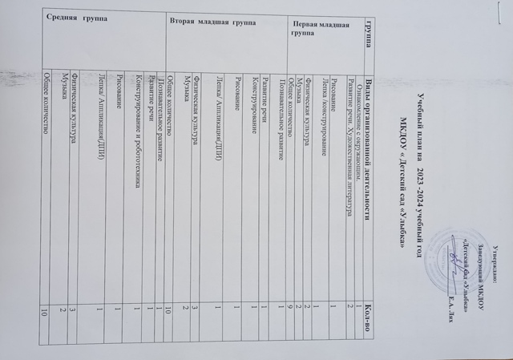

Старшая группа | Познавательное развитие | 1
Старшая группа | Развитие речи, основы грамотности | 2
Старшая группа | Конструирование и робототехника | 1
Старшая группа | Рисование | 2
Старшая группа | Лепка/ Аппликация(ДПИ) | 1
Старшая группа | Физическая культура | 3
Старшая группа | Музыка | 2
Старшая группа | Общее количество | 12
Подготовительная группа | Познавательное развитие | 2
Подготовительная группа | Развитие речи, основы грамотности | 2
Подготовительная группа | Ознакомление с окружающим | 1
Подготовительная группа | Конструирование и робототехника | 1
Подготовительная группа | Рисование | 2
Подготовительная группа | Лепка/ Аппликация(ДПИ) | 1
Подготовительная группа | Физическая культура | 3
Подготовительная группа | Музыка | 2
Подготовительная группа | Общее количество | 13
Всего: |  | 56

